Fruits de mer, Colonnata, topinambour et Poutargue

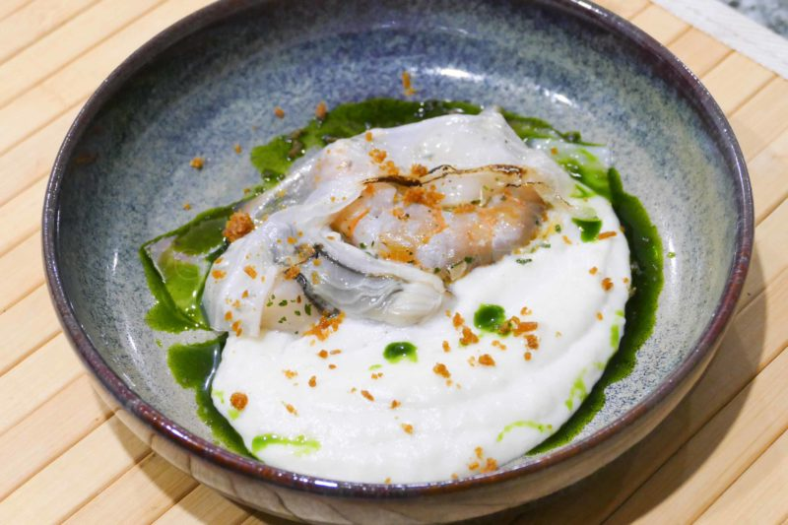
Ingrédients (pour 4 personnes):
4 noix de Saint-Jacques, 4 huîtres, 4 crevettes ou gambas, 400 g de topinambours, 100 g crème, 100 g bouillon (volaille ou légumes), 1/2 citron, 8 noix, 4 tranches de lard Colonnata, Poutargue, huile d'olive, quelques herbes et aromates, huile de persil (persil mixé avec huile neutre et filtré)
Préparation:
Faire mariner gambas et noix de Saint-Jacques quelques minutes dans un mélange huile d'olive, herbes aromatiques, piment d'Espelette, zestes de citron, fleur de sel.
Peler les topinambours et rafraîchir dans une eau citronnée pour éviter le noircissement. Couper en morceaux, et cuire dans le mélange bouillon + crème. Mixer finement, assaisonner et ajouter éventuellement un peu de bouillon pour avoir une consistance de purée fluide.
Poêler très rapidement les crevettes (juste un aller retour) à feu vif.
Déposer une belle cuillerée de purée de topinambour dans les assiettes. Décoquiller les huîtres et couper les Saint-Jacques en 2 dans le sens de l'épaisseur. Répartir les noix de Saint-Jacques crues, une huître et une crevette dans chaque assiette.
Couvrir les fruits de mer avec une tranche de lard de Colonnata. Passer au chalumeau ou au four pour faire fondre et tiédir les Saint-Jacques.
Verser un filet d'huile de persil .
Parsemer un peu de poutargue râpée et quelques cerneaux de noix sur le dessus avant de déguster!
www.assiettesgourmandes.fr

